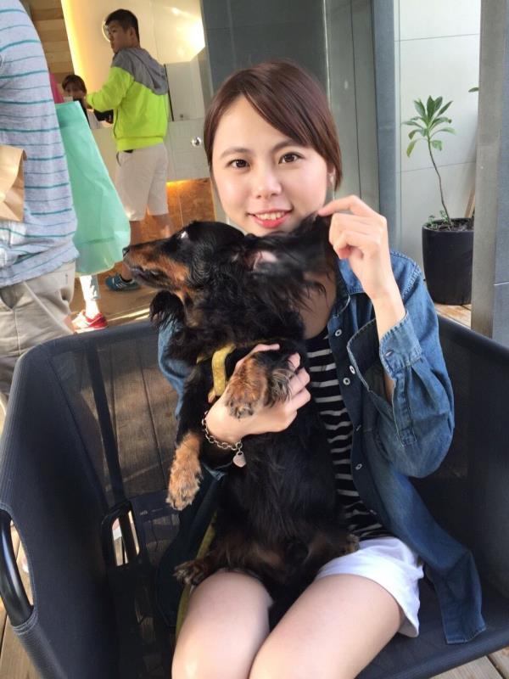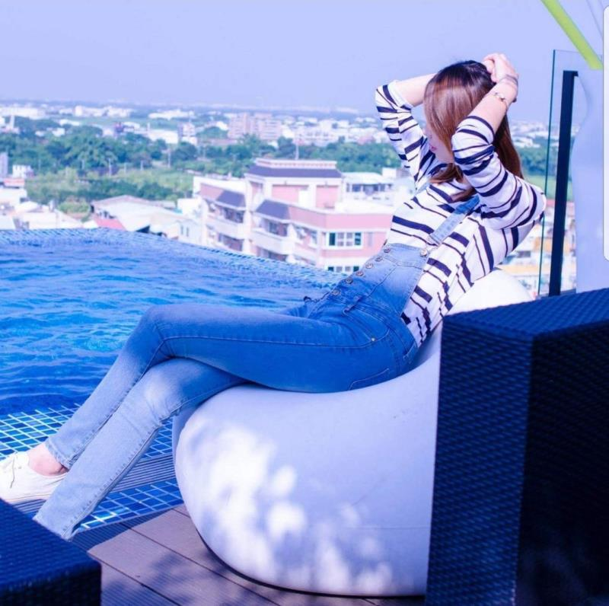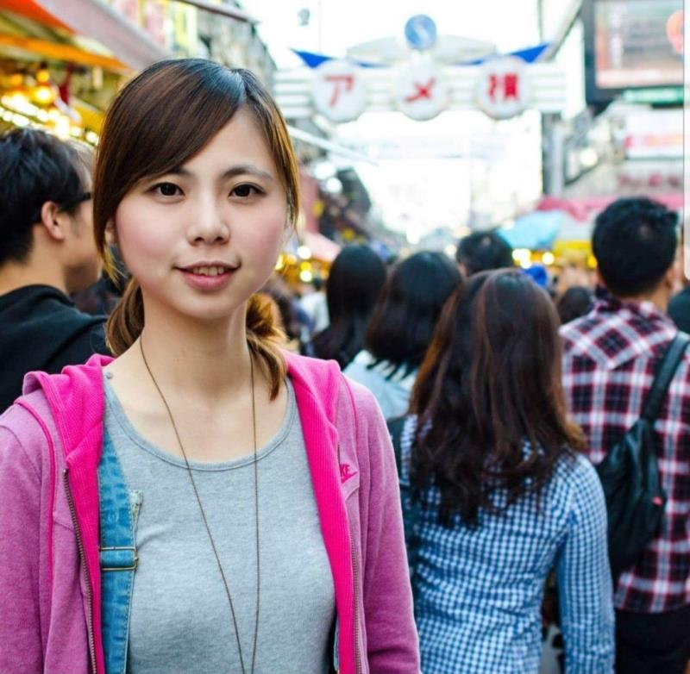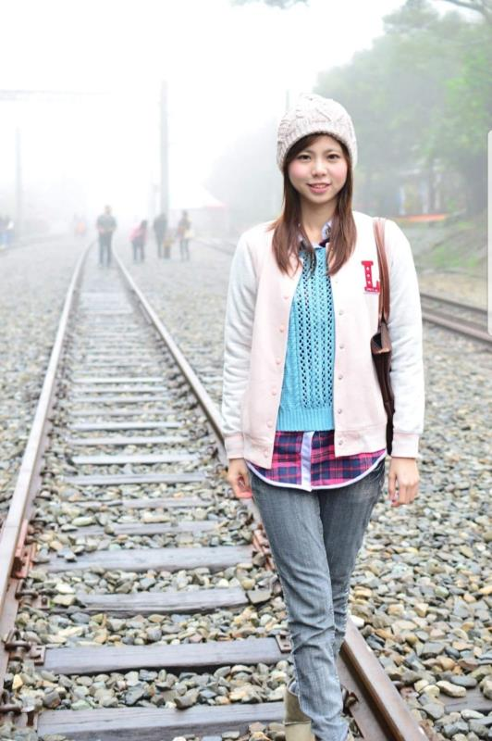

个人资料

編號：
年齡： 32
血型： A
身高： 170
體重： 52
最高學歷： 大學
學校： 弘光科技大學
科系: 護理系
目前職業： 護理師
婚姻狀態： 已婚
國籍： 台灣
種族： 台灣人
自然膚色： 黃
自然髮色： 黑
眼睛顏色： 黑
眼睛狀況: 近視
性格: 溫和
愛好： 閱讀 音樂
才能：
運動頻率： 1個月1-3次
希望和受卵家庭保持什麼關係: 配合授卵家庭

醫療歷史

 | 是 | 否
是否是雙眼皮: | ﹀
是否有接受整形： |  | ﹀
是否有使用過毒品或違禁藥物: |  | ﹀
是否有違法犯罪記錄: |  | ﹀
是否有被逮捕過： |  | ﹀
是否捐過卵子: | ﹀ |  | 23顆
是否吃過抗抑鬱藥物: |  | ﹀
是否正在使用藥物：
是否有住院的記錄： | ﹀ |  | 剖腹產
是否有做過手術: | ﹀ |  | 剖腹產
是否有過重大疾病: |  | ﹀
是否有接受過輸血: |  | ﹀
是否有接受過器官移植: |  | ﹀
是否有接受過骨髓移植: |  | ﹀
是否有接受過精神治療: |  | ﹀
本人/ 性伴侶是否有被確診過性病: |  | ﹀
是否有懷孕過: | ﹀
現在使用的避孕方式: | ﹀ |  | 保險套
一年內是否看過的醫生 ( 尤其婦產科): | ﹀ |  | 排卵痛看診
是否抽菸： |  | ﹀
是否有喝酒： |  | ﹀
月經是否正常: | ﹀
是否被領養的: |  | ﹀
是否有家族遺傳疾病： |  | ﹀
家族是否有雙胞胎/ 三胞胎歷史: | ﹀

家庭歷史

 | 年齡 | 髮色 | 瞳色 | 身高 | 體重 | 職業/ 學歷 | 健康狀況
父親 | 60 | 黑 | 黑 | 170 | 60 | 室內裝潢師傅/國中 | 健康
母親 | 56 | 黑 | 黑 | 155 | 50 | 工廠員工/國中 | 健康
兄弟姐妹 | 30 | 黑 | 黑 | 175 | 55 | 工程師/大學 | 健康
小孩 | 19M | 黑 | 黑 | 82CM | 10 |  | 健康
小孩 | 19M | 黑 | 黑 | 82CM | 9 |  | 健康

